Fecha: 23 de mayo de 2013

Boletín de prensa Nº 733

INSTRUMENTOS DE CUERDA Y PERCUSIÓN SERÁN DONADOS POR MINCULTURA

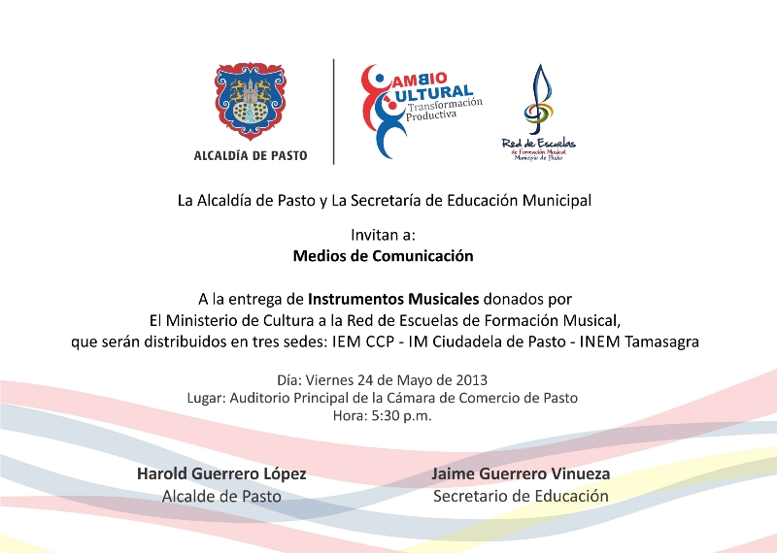

Violines, violas, violonchelos, contrabajos e instrumentos de cuerda, serán donados por el Ministerio de Cultura a la Red de Escuelas de Formación Musical, tras la gestión realizada por el alcalde Harold Guerrero López, en un evento que se llevará a cabo este viernes 24 de mayo desde las 5:30 de la tarde en la Cámara de Comercio de Pasto y en el que estarán presentes el secretario de Educación, Jaime Guerrero Vinueza, rectores de las instituciones, estudiantes beneficiados y padres de familia.

La gerente de la red, Lyda Tobo, explicó que los 22 instrumentos de cuerda y set de percusión, se distribuirán en las sedes del INEM en el barrio Tamasagra, IEM CCP y la IEM Ciudadela de Pasto, que permitirán reforzar el proceso con los 113 niños matriculados entre los 6 a los 16 años de edad, así como el trabajo que se realiza con 25 chicos en situación de discapacidad. Se invita a los medios de comunicación y comunidad en general, a participar de este evento.

Contacto: Gerente Red de Escuelas de Formación Musical, Lyda Tobo. Celular: 3168124681

LLEGA PARQUE AUTOMOTOR A LA COMUNA 3 PARA LA SEGURIDAD

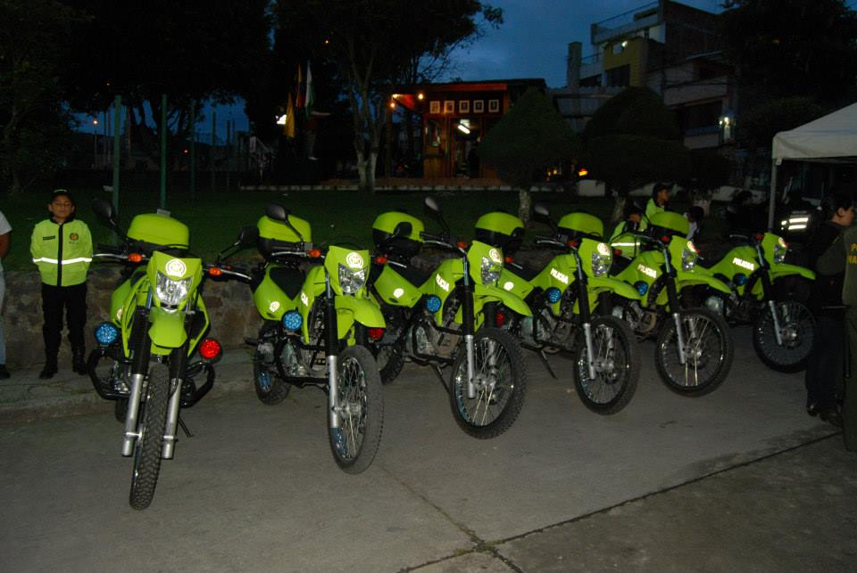

Un parque automotor consistente en un CAI móvil, dotado con equipos de comunicación de avanzada tecnología, seis motocicletas de alto cilindraje y dos camionetas, fue entregado por el Alcalde encargado de Pasto, Gustavo Núñez Guerrero, con el fin de contrarrestar el accionar de los delincuentes en los diferentes barrios que conforman la Comuna 3.

El líder comunitario, Fernando Cuaspa, quien habita desde hace más de 25 años en el barrio Villa Flor II, manifestó que a partir de ahora, existe la esperanza y confianza entre los ciudadanos que mejorará la seguridad en todos los sectores.

Al respecto, Núñez Guerrero señaló que el fortalecimiento de los planes de seguridad en las 17 comunas, también estarán acompañados con campañas sociales y de prevención. Además reiteró que desde este viernes 24 de mayo, con apoyo de la Policía Nacional, comenzarán a entrar en vigencia las medidas restrictivas de prohibición de consumo de licor en espacio público y el uso de armas blancas. “Quienes no acaten las disposiciones normativas serán llevados al Centro Integral de Prevención y Convivencia Ciudadana, CECOM, ubicado en las antiguas instalaciones de la Estación de Policía del Barrio Corazón de Jesús”, dijo el funcionario.

Contacto: Secretario de Gobierno, Gustavo Núñez Guerrero. Celular: 3206886274

AVANTE HABILITÓ PASO VEHICULAR POR LA CALLE 12

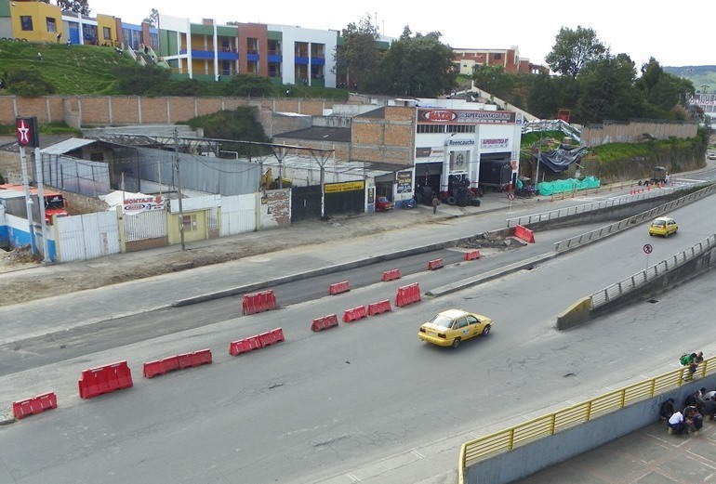

Culminó la pavimentación de la calle 12, por ello se habilitó el paso de vehículos por esta importante vía que comunica a Colombia con Ecuador y el sur del continente. Con la apertura total del carril norte – sur la movilidad y los tiempos de desplazamiento en el sector mejorarán notablemente.

Sin embargo este proyecto aún no ha finalizado. En la zona continúan los trabajos de adecuación del espacio público, que incluye los andenes y la ciclo ruta, por lo que se recomienda transitar con precaución.

La inversión para cambiar por completo el aspecto de esta vía, que es la cara de presentación de la ciudad y que da la bienvenida a los visitantes, es del orden de los 8 mil millones de pesos. Más de 6.600 millones en la pavimentación y 1.380 en las obras de urbanismo.

CAPACITAN EMPRESARIOS TURÍSTICOS PARA RUEDA DE NEGOCIOS NACIONAL

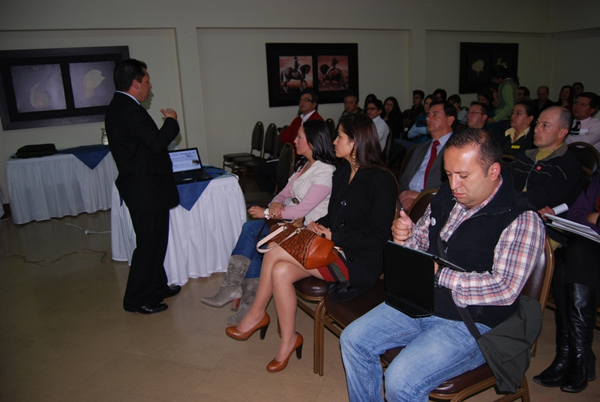

La Subsecretaría de Turismo de la Alcaldía de Pasto capacitó a más de 70 empresarios turísticos de la ciudad y municipios vecinos, en temáticas como marketing, atención al cliente, portafolio de servicios y oferta de productos, con el objetivo de prepararlos para la Rueda de Negocios Nacional, ‘Turismo Negocia’ que se llevará a cabo el próximo jueves 30 de mayo.

Adriana Solarte López, subsecretaria de la dependencia, manifestó que la jornada estuvo dirigida por expertos contratados por el Ministerio de Comercio, Industria y Turismo quienes enfatizaron en la importancia de presentar a los visitantes nacionales, productos llamativos que permitan impulsar el turismo de la capital de Nariño y el departamento.

La funcionaria recordó que los interesados en participar en la rueda, deben preinscribirse en la página web www.turismonegocia.com.co, además en las oficinas de la Subsecretaría de Turismo, calle 25 con 19 esquina, Casa de Don Lorenzo, encontrarán información con respecto al programa.

Contacto: Subsecretaria de Turismo, Adriana Solarte López. Celular: 3006749825

FOMENTAN EL RECICLAJE EN INSTITUCIONES EDUCATIVAS

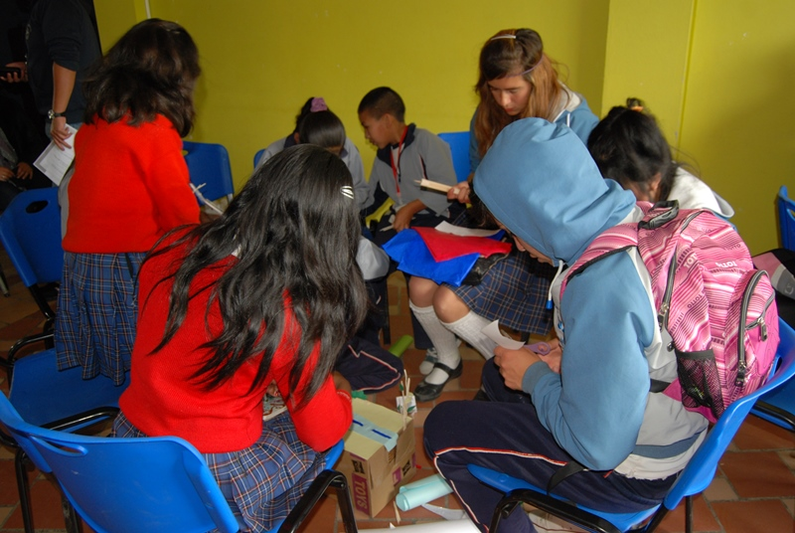

La Dirección Administrativa de Juventud de la Alcaldía de Pasto, en cumplimiento al eje ambiental que tiene como propósito mejorar esta línea, en los diferentes establecimientos y fomentar el calendario ecológico, ha visitado quince instituciones fortaleciendo el conocimiento y cuidado hacia el ecosistema. En la conmemoración al Día del Reciclaje, la actividad se cumplió en la Institución Ciudadela de la Paz en la Comuna 10.

Este proceso que se desarrolla en articulación con la Secretaría de Gestión Ambiental, EMAS, Corponariño y Empopasto, ha logrado que los jóvenes se empoderen de esta causa, manifestó la directora de Juventud, Sara del Mar Sanzón Torres, quien agregó que se espera extender estas jornadas a la población que está fuera de las aulas escolares.

Contacto: Directora de Juventud, Sara del Mar Sanzón Torres. Celular: 3214287520

PARQUE DE LA AURORA, UN COMPROMISO CIUDADANO

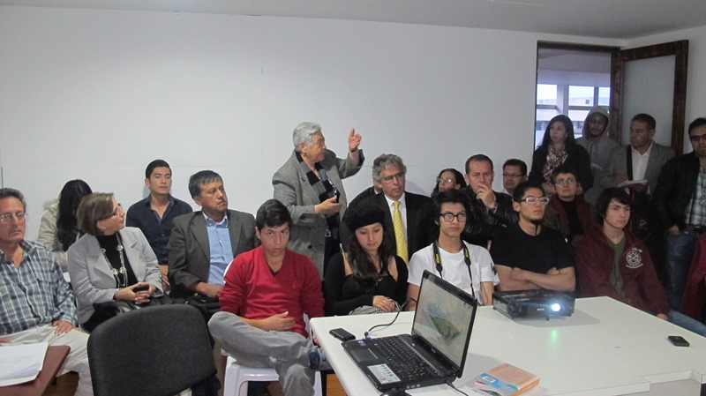

En las instalaciones de Medinuclear se llevó a cabo la socialización con la comunidad, del futuro parque “La Aurora”. Este lugar tiene como objetivo principal, hacer un espacio sostenible en el tiempo y sobre todo incluyente. A la reunión asistieron el secretario de Planeación, Víctor Raúl Erazo Paz, la subsecretaria de Ordenamiento, Alejandra Delgado Noguera, líderes de la Comuna 7, habitantes del sector y jóvenes deportistas, quienes participaron activamente y

contribuyeron con este proceso que por directriz del alcalde, Harold Guerrero López, estará listo en diciembre.

“Queremos un lugar donde la gente se apropie y lo cuide, un espacio donde los niños puedan jugar y los jóvenes practicar deportes, caminar, entretenerse y sentirse seguro, esto no se logra sólo haciendo el parque, todos debemos contribuir en hacer de esta zona un lugar de convivencia y sobre todo de sano esparcimiento”, dijo Erazo Paz.

Contacto: Secretario de Planeación, Víctor Raúl Erazo Paz. Celular: 3182852213

CONCERTAN DEUDAS ENTRE IPS Y EPS DEL RÉGIMEN SUBSIDIADO

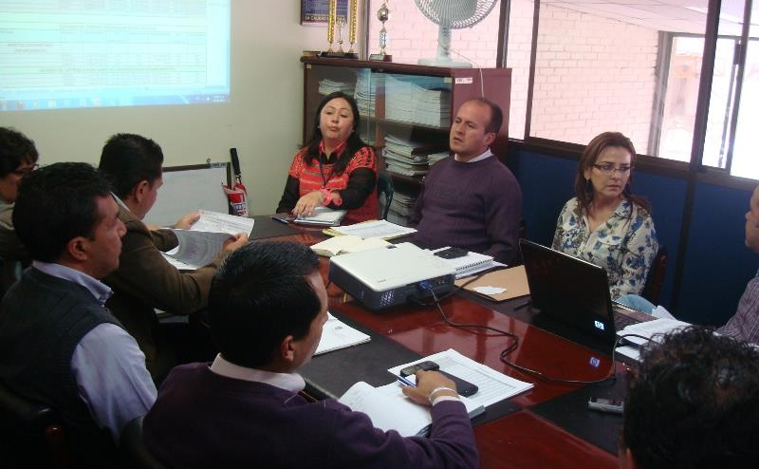

La Secretaria municipal de Salud en el ejercicio de sus competencias de vigilancia y seguimiento al Sistema General de Seguridad Social en Salud, convocó a IPS públicas y privadas y EPS del Régimen Subsidiado, a mesa de concertación, con el fin de establecer el cronograma y definir las acciones encaminadas a la conciliación, saneamiento de deudas y la liquidación de los contratos suscritos entre las partes.

La secretaría de Salud, Carola Muñoz, manifestó que esta actividad se realiza en aras de mantener la sostenibilidad financiera del sector salud y propender por la garantía de la prestación de servicios de salud a la población del Municipio de Pasto. Así mismo precisó que vigilará que los compromisos pactados con las entidades, se cumplan a cabalidad.

Contacto: Secretaria de Salud, Carola Muñoz. Celular: 3183591581

ADULTOS MAYORES MOSTRARÁN SUS HABILIDADES MANUALES

Los adultos mayores vinculados en los diferentes programas de la Secretaría de Bienestar Social, darán a conocer sus habilidades en manualidades, artes, cantos y juegos autóctonos, a través de una actividad que organizará la dependencia este sábado 15 de junio desde las 9:00 de la mañana. Los interesados pueden inscribirse gratis en la Av. Mijitayo, antiguo Inurbe, en Pasto Deporte o en la Secretaría de Salud.

Contacto: Secretaria de Bienestar Social, Laura Patricia Martínez Baquero. Celular: 3016251175

CONTINÚAN OPERATIVOS EN INSTITUCIONES EDUCATIVAS

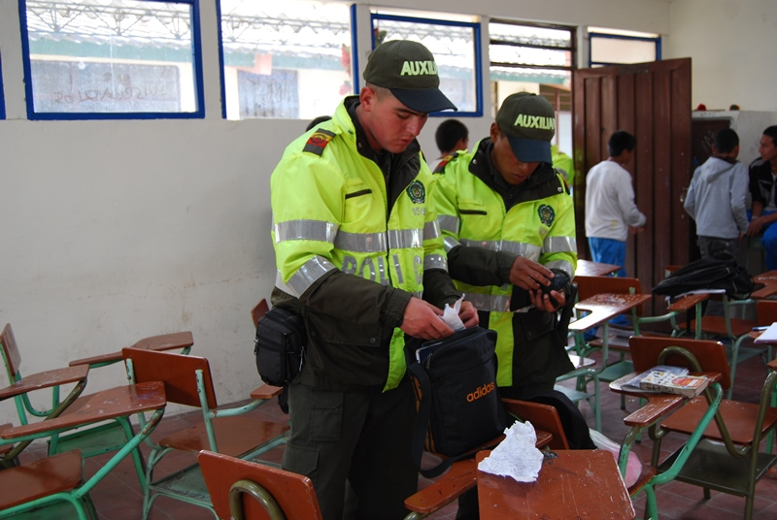

La Secretaría de Gobierno, continúa con los operativos en las diferentes instituciones educativas de la ciudad, la ejecución del plan desarme que ha permitido minimizar los factores de riesgo, decomisando armas y sustancias psicoactivas.

Como resultado de los operativos desarrollados, profesionales del área de psicología y trabajo social de la Secretaría de Gobierno, realizarán la intervención con los estudiantes que presenten irregularidad en su disciplina; además de vincularlos en el evento Golombiao “El juego de la paz” organizado por la dirección Administrativa de Juventud.

Contacto: Secretario de Gobierno, Gustavo Núñez Guerrero. Celular: 3206886274

Pasto Transformación Productiva

María Paula Chavarriaga Rosero
Jefe Oficina de Comunicación Social
Alcaldía de Pasto

